Пришли на помощь

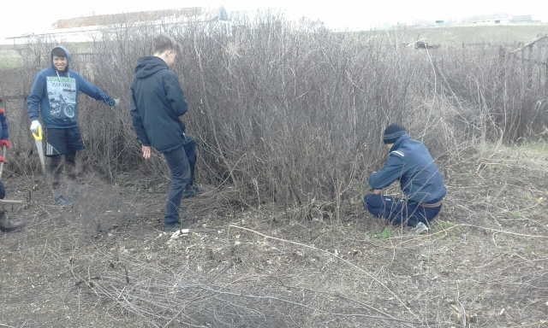

Старость и немощь подбираются к человеку незаметно. Вроде бы недавно любую работу по дому и во дворе можно было сделать играючи. Ан нет, и лопата, и метла вдруг становятся тяжеловатыми. И не всегда пожилые люди решаются обращаться за помощью, чувствуют себя неловко. Поэтому очень отрадно, что есть ещё неравнодушные люди, которые не ждут призывов о помощи, а сами спешат на помощь к тем, кто в этом нуждается.

Учащиеся 10 «А» и 10 «Б классов» Помогают пенсионерке Смирновой И. привести двор в порядок.

Написала: Койшыбаева Г.Б.